Глава 7. Строител (Builder)
Автор
Бранислав Абаджимаринов
В тази тема
Ще разгледаме един подход за създаване на сложни съставни обекти стъпка по стъпка.
С помощта на шаблона „Строител” (Builder) ще превърнем сложния процес на конструиране в интуитивен и лесно преизползваем алгоритъм. Ще разгледаме и някои възможни подобрения на класическия шаблон. Накрая ще се спрем върху няколко примера, в които шаблонът е приложим и ще поговорим за допирните му точки с някои други шаблони.
Обектен, За създаване
Цел на шаблона
Шаблонът „Строител” (Builder) се използва за конструиране на обекти със сложна структура. Целта му е е да разделя конструирането на обекта от неговото вътрешно представяне. Разделянето на отговорностите се прави и с цел същите стъпки от процеса на конструиране да се преизползват за създаване на сходни обекти с различно вътрешно представяне.
Проблем
Всяко съвременно приложение обработва и представя данни, които се предоставят от различен брой източници. . В зависимост от предназначението си, източници на данни се различават, както по вътрешното представяне, така и по начина на достъп до данните, които съдържат в себе си. Един често използван механизъм за достъп до данни е конструирането на заявки. Самите те също могат да варират по синтаксис и семантика и в резултат от това, възниква едно сериозно предизвикателство за съвременните софтуерни приложения, а именно - да осигури унифициран начин за достъп до хетерогенни източници от данни.
Нека допуснем, че трябва да проектираме приложение, което конструира заявка, като се абстрахира от конкретния източник от данни (и следователно се абстрахира от начина, по който се извличат те). Заявките към него трябва да поддържат следните основни операции:
- проекция – позволява достъп само до едно или няколко от свойствата на даден тип;
- селекция – филтрира данните от даден тип по зададено условие за едно или няколко от свойствата на типа;
- сортиране – подрежда резултатите в ред определен от стойностите на едно или няколко от свойствата на сортирания тип;
Също така приложението трябва да може да конструира три различни типа заявки – SQL заявки към релационна база от данни, XQuery заявки към xml документна база от данни и HTTP заявки към RESTful уеб-услуга.
За целите на примера нека работим с данни за множество от продукти, като всеки продукт има име и цена.
След като вече имаме ясна и достатъчна дефиниция за набора от данни, с които работим, очаквания резултат, поведение и начин на взаимодействие с нашата система, може да пристъпим към проектиране на йерархията от класове.
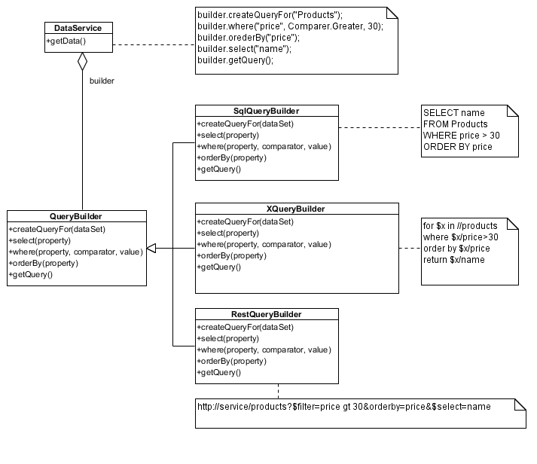
За участниците в йерархията, както и за връзките между тях, може да прочетете в секцията „Участници“ [TODO: link to секция „Участници“]
Тази йерархия изпълнява всички поставени изисквания и освен това е лесно разширима – може да се добавят нови източници на данни без да променят вече съществуващите такива. Това е и основн идея на шаблона „Строител” (Builder).
Приложимост
Препоръчително шаблонът „Строител“ (Builder) да се използва. В случаите, в които:
Процесът за създаване на обект от даден тип:
- е сложен;
- може да се абстрахира от данните, променливите и методите изграждащи обекта;
- може да се разбие на стъпки;
- позволява различно вътрешно представяне на обекта.
Също така, шаблонът е приложим в случаите, в които:
- трябва да се създаде обект, състоящ се от много на брой полета, в който само малка част от тях са задължителни.
- трябва да се постигне ефективност в работата с обекти, които не позволяват промяна на състоянието. За такива обекти се налага създаване на нова инстанция при всяка промяна на вътрешното им състояние. За да се избегне това може да се приложеи шаблона „Строител“(Builder) за конкретна инстанция на обекта, да се работи с инстанцията на шаблона ефективно и при приключване на работа да се получи нов обект, в който са отразени всички промени по първоначалния.
Структура
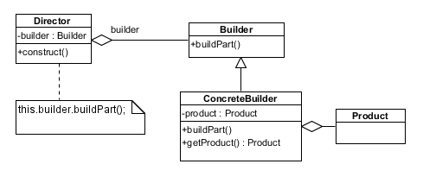
Описание
В класическата си форма шаблонът „Строител“ (Builder) се състои от следните участници:
Участници
- Строител (Builder) е абстрактен клас или интерфейс, който специфицира методите за създаване на части от продукта. Всички или част от стъпките за създаване на продукта могат да се дефинират като методи в строителя. В нашия пример тази роля изпълнява класът QueyBuilder.
- Конкретен строител (Concrete Builder) имплементира интерфейса дефиниран от строителя. Той създава, пази инстанцията, инстанцира и инициализира частите на конкретен продукт. Също така, дава възможност за достъп до вече готовия продукт. Конкретните строители в нашия пример са класовете SqlQueryBuilder, XQueryBuilder и RestQueryBuilder.
- Директор (Director) е компонентът, който конструира обект като използва интерфейса, дефиниран от строителя. Класът DataService е директорът в описаният пример.
- Продукт (Product) е сложен компонент, състоящ се от множество части. Всяка една негова част дефинира свои собствени класове и интерфейси. Продуктът в нашия случай е заявка, а конкретните продукти са SQL заявка, XQuery заявка и HTTP заявка.
Взаимодействия
- Компонентът „Клиент“ (Client) създава инстанция на компонента “Director” (Director) и го конфигурира с нужните данни.
- Компонентът „Директор“ (Director) създава инстанция на компонента „Конкретен Строител“ (Concrete Builder). Това може да стане по два начина:
  - Автоматично, в зависимост от данните, с които е конфигуриран;
  - чрез изричен избор на клиента.
- Компоненът „Конкретен строител“ (Concrete Builder) създава и запазва инстанция на конкретен продукт.
- Компонентът “Директорът”(Director) “сигнализира” на строителя, когато има нужда дадена част от продукта да бъде конструирана.
- Строителят обработва заявката на директора и добавя създадената част към вече съществуващия продукт.
- След като всички нужни части на продукта са конструирани и сглобени, клиентът може да вземе готовият продукт от строителя.
По-долу виждате диаграма, която описва процеса по създаването на един ‚продукт‘:

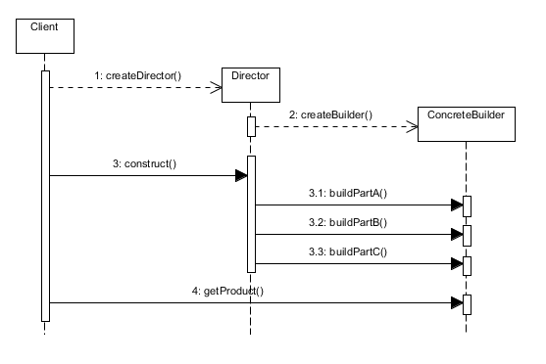
Оценка на шаблона
Като всеки друг шаблон, и този има своите предимства и недостатъци. Ползите и особеностите от употребата на шаблона строител са слените:
- Позволява лесна промяна във вътрешното представяне на създавания обект. Тъй като директорът взаимодейства със строителя през абстрактен интерфейс, конкретното вътрешно представяне на строителя остава скрито. При нужда от промяна на процеса на конструиране е нужно единствено промяна в конкретния строител или добавяне на нов конкретен строител.
- Изолира кода за създаване от кода за представяне на сложните обекти. Това води до значително подобрение на модуларността и улеснява unit-тестването.
- Осигурява по-прецизен контрол върху процеса на конструиране на обекта.
Продуктът се конструира стъпка по стъпка. По този начин се намалява сложността и се дава възможност за лесно добавяне на логика между създаването на отделните части. Едва когато процесът по конструиране е приключен, компонентът „Директор“(Director) взима готовият продукт.
- Позволява лесно дефиниране на вариации на алгоритъма за сглобяване. Може да дефинираме множество директори, които да използват интерфейса на строителя, за да сглобяват различни продукти. Разбира се, вариациите са в рамките на дефинирания от строителя интерфейс. В примера, описан по-горе, лесно може да сглобяваме заявки с повече от едно условие във филтъра или да добавим сортиране по няколко свойства.
Реализация
При имплементация на шаблона е добре да следваме следните съвети, които ще предотвратят често срещани проблеми.
- Строителят се представя като интерфейс или абстрактен клас:
  - като интерфейс – когато не може да дефинираме общ процес за сглобяване. В нашият пример сглобяването на заявки е коренно различно за всеки тип данни и затова интерфейс би било по-подходящо решение за QueryBuilder;
  - абстрактен клас – когато някой от методите е достатъчно общ и валиден за конкретните строители, може да се имплементира в базовия строител и в случай на нужда да се предефинира в конкретния строител. В такъв случай много удобна техника е да дефинираме методите в абстрактния клас, но да ги оставим празни. По този начин наследниците му могат да предефинират само тези, които наистина са им нужни.
- Процесът на конструиране и сглобяване на продукта трябва да е достатъчно общ, за да позволява конструиране на различните типове продукти. Тъй като процесът е постъпков имаме два варианта за сглобяване на продукта:
  - Директно сглобяване, при което просто добавяме части към инстанцията на конкретния продукт. Този подход работи при процеси за сглобяване които не изискват връщане назад. В примера който разгледахме подобен процес ще работи за дефинираните операции, но ако поискаме да поддържаме например агрегатни функции в SQL процесът на сглобяване в SqlQueryBuilder ще стане много по-сложен.
  - Сглобяване чрез помощен модел – при по-сложни процеси може да дефинираме помощен модел в конкретния строител. Помощният модел може да се използва само за четене, когато четенето директно от продукта е неефективно или за четене и писане.
- Всеки един конкретен строител може да сглобява конкретни продукти, които следват общият интерфейс.
- Шаблонът “Строител” (Builder) работи много добре ако сглобяваните обекти са класически обекти за пренасяне на данни т.е. съдържат само данни и никаква логика.
- Основното предизвикателство при имплементация на шаблона е да предотвратим възможността продукта сглобяван от строителя да изпадне в неконсистентно състояние. За това могат да ни помогнат следните техники:
  - Да направим диаграма на състоянията на продукта и да дефинираме от какво в какво състояние преминава той при извикване на даден метод на строителя.
  - Да дефинираме ясен модел на обработка на изключенията при изпадане в неконсистентно състояние. Това включва хвърляне на подходящи типове изключения с информация в какво точно се състои проблема.
  - При поискване на продукта да направим проверка дали той е сглобен правилно (т. нар. sanity check).
  - Когато е уместно да поправим или допълним продукта. В нашият пример ако директорът не е извикал select() метода за да укаже изрично кои свойства са му нужни ние може съвсем уместно да предположим, че са нужни всички колони и да сглобим заявката по този начин. Този подход е препоръчителен само когато предположението което правим няма да създаде двусмислие и объркване.
Познати приложения
В съвременните платформи за програмиране присъстват множество разнообразни по имплементация и приложение примери за употребата на шаблона. Най-популярно е приложението на шаблона за ефективно конструиране на непроменими (immutable) обекти. Конкретен пример са класовете StringBuilder в Java и Microsoft .net framework.
Също така много от библиотеките за достъп до релационни бази от данни използват шаблона за конструиране на заявки или за символните низове за установяване на връзка с базите данни. Примери за това са класовете DbCommandBuilder и ConnectionStringBuilder в ADO.NET, EntityConnectionStringBuilder в Entity Framework.
Свързани шаблони
„Метод-фабрика” (Factory-Method) [TODO: link to Factory-Method] обикновено се използва за първоначално инициализиране на продукта. Така подсигуряваме валидността на създадения продукт. В нашият пример със заявки е удобно продуктът да се инстанцира чрез метод фабрика, който приема като параметър името да множеството от данни (data set) върху които ще се прави заявка. Така дори на първа стъпка от сглобяването имаме валидна заявка, която би трябвало да ни даде като резултат всички записи в определеното множество.
„Абстрактна фабрика“ (Abstract Factory) [TODO: link to Abstract Factory] е много близък шаблон за създаване. Основната разлика е, че докато абстрактната фабрика се грижи за това да създаде точният тип продукт, то строителя се грижи за това как да сглоби правилно продуктът. Процесът на конструиране при абстрактната фабрика обикновено е едностъпков, докато при строителя е многостъпков и понякога итеративен.
„Композиция“ (Composite) [TODO: link to Composite] – Често шаблонът „Строител” (Builder) се използва за конструиране на сложни-съставни обекти. Продуктът на конкретния строител в такива случаи позволява използването на шаблона „Композиция“ (Composite) .
Пример: Конструктор с множество параметри (Java)
Едно по-различно приложение на шаблона е използването му за конструиране на обекти с множество незадължителни параметри. За такива обекти най-често използваните подходи са следните:
- Телескопичен конструктор – дефиниране на множество конструктори, които се различават по броя на параметрите и вътрешно се извикват един-друг. Този подход е възможен, но „замърсява” кода с дълги за писане и трудни за четене методи.
- Конструктор с незадължителни параметри – този подход също има няколко проблема. Не всеки език за програмиране поддържа незадължителни параметри. Също така ако имаме нужда да подадем стойност само на последният аргумент от дълъг списък сме задължени да подадем и всички преди него.
- Инстанциране и инициализиране на стойностите една по-една. Този подход може да доведе до неконсистентност на обекта в даден момент.

FlightSearch search = new FlightSearch();
search.source = "Sofia";
search.destination = "Paris";
search.numOfAdultPassangers = 2;
search.departureDate = new GregorianCalendar(2012, 2, 5).getTime();
search.returnDate = new GregorianCalendar(2012, 2, 10).getTime();

Едно елегантно решение на този проблем е дефинирането на строител, който да създаде инстанция и да конструира продукта стъпка по стъпка. Строителят може да се дефинира като член-променлива или като вложен статичен клас на продукта. Пример за такова решение е класът FlightSearch, който ни позволява да конструираме заявка за търсене на полети по зададени критерии.

FlightSearch.java
package bg.designpatternsbook.builder.flight;

import java.util.Date;

public class FlightSearch {
private final String source;
private final String destination;
private final Date departureDate;
private final Date returnDate;
private final Integer numOfAdultPassangers;
private final Integer numOfChildrenPassangers;

public static final class Builder {
// Required parameters
private final String source;
private final String destination;

// Optional parameters
private Date departureDate;
private Date returnDate;
private Integer numOfAdultPassangers;
private Integer numOfChildrenPassangers;

public Builder(String source, String destination) {
this.source = source;
this.destination = destination;
}

public Builder numOfAdultPassangers(Integer value) {
numOfAdultPassangers = value;
return this;
}

public Builder departureDate(Date value) {
departureDate = value;
return this;
}

public Builder returnDate(Date value) {
returnDate = value;
return this;
}

public FlightSearch buildSearch() {
return new FlightSearch(this);
}
}

private FlightSearch(Builder builder) {
source = builder.source;
destination = builder.destination;
departureDate = builder.departureDate;
returnDate = builder.returnDate;
numOfAdultPassangers = builder.numOfAdultPassangers;
numOfChildrenPassangers = builder.numOfChildrenPassangers;
}
}
Удобно синтактично улеснение е методите на строителя да връщат текущата му инстанция. По този начин методите могат да се извикват директно един след друг и да се получи т. нар. верижно извикване (method chaining).

FlightSearch search = new FlightSearch.Builder("Sofia", "Paris")
.numOfAdultPassangers(2)
.departureDate(new GregorianCalendar(2012, 2, 5).getTime())
.returnDate(new GregorianCalendar(2012, 2, 10).getTime())
.buildSearch();
Параметризираният конструктор ни позволява още при създаване на строителя да имаме валиден продукт, без да има нужда да дефинираме параметризиран конструктор на самият продукт.
Едно неудобство на верижното извикване е, че при хвърлянето на изключение от някой от методите е трудно да се определи причината за това без да се инспектира текущото състояние на конструирания продукт. За да решим този проблем трябва да обработваме изключенията в методите на строителя и да добавим информация за възникналия проблем.
Друга особеност на този подход е, че той изисква по-голямо количество код от неговите алтернативи. При добавяне на нови параметри към съществуващи класове се оказва, че тази първоначална инвестиция е напълно оправдана.
Интерфейси (в общият смисъл на думата), които позволяват верижно извикване на методи се наричат още плавни интерфейси (fluent interfaces). Те позволяват създаване и конструиране на множество обекти, както и връзките между тях в един свързан израз. Особеност на този тип интерфейси е, че всички методи връщат стойност – дори методите които присвояват стойност или директно променят дадена инстанция. Синтаксисът на такива интерфейси много наподобява езиците със специфично предназначение (domain specific language). При правилно наименуване на методите, плавните интерфейси улесняват четенето на сложни и дълги изрази. По тази причина те са особено подходящи при писането на сложни конфигурационни изрази и заявки. Много от съвременните платформи за разработка предлагат такъв тип синтаксис – пример за това са JMock, Rhino Mocks и дори LINQ в .net framework и JQuery. Терминът плавен интерфейс (fluent interface) е популяризиран от Мартин Фоулър.
Пример: Пицария (Java)
Нека разгледаме една реализация на шаблона, която използва всички описани в тази глава техники. Ще имплементираме пицария в която се приготвят различни видове пици.
Нека започнем като декларираме интерфейс с основните стъпки в процеса на приготвяне на пица – това е нашият Строител (Builder). В интерфейса добавяме и метод за достъп до готовият продукт.

PizzaBuilder.java
package bg.designpatternsbook.builder.pizza;

public interface PizzaBuilder {

public PizzaBuilder buildDough();

public PizzaBuilder buildSauce();

public PizzaBuilder buildTopping();

public Pizza getPizza();
}
След като имаме интерфейса на строителя може да го използваме, за да имплементираме метода за конструиране на пица в нашият клас Директор (Director). Той енкапсулира процеса по приготвяне и го абстрахира от конкретния продукт – в случая конкретния тип пица.

PizzaShop.java
package bg.designpatternsbook.builder.pizza;

public class PizzaShop {

public void constructPizza(PizzaBuilder builder) {
builder.buildDough().buildSauce().buildTopping();
}
}

Следва дефиниция на нашия продукт (Product) - пица. Препоръчително е при имплементиране на продукт за базов тип да се използва клас, а не интерфейс. Така дори на по-късен етап от разработката общата функционалност за всички продукти може да бъде събрана в базовия клас. За целта на примера ще използваме само един тип продукт.
Употребата на базов клас, който не е абстрактен от друга страна ни дава възможност да използваме шаблона „Прототип” (Prototype) [TODO: link to Prototype] за добавяне на нови типове пица, които не съществуват в първоначалната имплементация.

Pizza.java
package bg.designpatternsbook.builder.pizza;

import java.util.ArrayList;
import java.util.List;

public class Pizza {
public List<String> ingredients = new ArrayList<String>();

@Override
public String toString() {
StringBuilder builder = new StringBuilder();

for (String ingredient: ingredients) {
builder.append(ingredient);
builder.append(" ");
}

return builder.toString();
}
}

Остава да добавим само няколко конкретни строителя (Concrete Builders). Всеки от тях се грижи за създаване на различен вид пица. Конкретните строители в нашият случай определят рецептите за приготвяне на пицата, като определят продуктите, тяхното количество и редът в който се добавят. Точно те са най-често променящата се част от кода на шаблона “Строител” (Builder), затова ще разгледаме три различни конкретни строителя.

CapricciosaPizzaBuilder.java
package bg.designpatternsbook.builder.pizza;

public class CapricciosaPizzaBuilder implements PizzaBuilder {
private Pizza pizza = new Pizza();

@Override
public PizzaBuilder buildDough() {
pizza.ingredients.add("Neapolitan pizza dough");

return this;
}

@Override
public PizzaBuilder buildSauce() {
pizza.ingredients.add("tomato sauce");

return this;
}

@Override
public PizzaBuilder buildTopping() {
pizza.ingredients.add("mozzarella");
pizza.ingredients.add("mushrooms");
pizza.ingredients.add("ham");
pizza.ingredients.add("olives");

return this;
}

@Override
public Pizza getPizza() {
return pizza;
}
}

PepperoniPizzaBuilder.java
package bg.designpatternsbook.builder.pizza;

public class PepperoniPizzaBuilder implements PizzaBuilder {
private Pizza pizza = new Pizza();

@Override
public PizzaBuilder buildDough() {
pizza.ingredients.add("easy pizza dough");

return this;
}

@Override
public PizzaBuilder buildSauce() {
pizza.ingredients.add("piquant tomato sauce");

return this;
}

@Override
public PizzaBuilder buildTopping() {
pizza.ingredients.add("mozzarella");
pizza.ingredients.add("pepperoni");

return this;
}

@Override
public Pizza getPizza() {
return pizza;
}
}

HawaiiPizzaBuilder.java
package bg.designpatternsbook.builder.pizza;

import bg.designpatternsbook.builder.pizza.Pizza;
import bg.designpatternsbook.builder.pizza.PizzaBuilder;

public class HawaiiPizzaBuilder implements PizzaBuilder {
private Pizza pizza = new Pizza();

@Override
public PizzaBuilder buildDough() {
pizza.ingredients.add("easy pizza dough");

return this;
}

@Override
public PizzaBuilder buildSauce() {
pizza.ingredients.add("tomato sauce");

return this;
}

@Override
public PizzaBuilder buildTopping() {
pizza.ingredients.add("cheese");
pizza.ingredients.add("tomato");
pizza.ingredients.add("ham");
pizza.ingredients.add("pineapple");

return this;
}

@Override
public Pizza getPizza() {
return pizza;
}
}

Упражнения
- Кога се прилага шаблонът „Строител“ (Builder) [TODO: link to Builder]?
- Обяснете ролята на всеки от класовете, участващи в шаблона „Строител“ (Builder) [TODO: link to Builder].
- Каква е разликата между шаблоните „Строител” и „Абстрактна фабрика”?
- Напишете приложение което създава различни по тип превозни средства. Процесът на създаване на превозно средство може да се състои в следните абстрактни стъпки – сглобяване на рама, добавяне на двигател, колела, врати и боядисване. Нека приложението поддържа създаване на три типа превозни средства – кола, мотоциклет и колело.

